Компонентное моделирование. Scilab, подсистема xcos

Упражнение по ознакомлению с программой xcos.

Эспиноса Василита Кристина Микаела

Содержание

Список иллюстраций

Список таблиц

# Цель работы

Выполнение упражнения по ознакомлению с программой xcos.

# Задание

Построим с помощью xcos фигуру Лиссажу со следующими параметрами:

1. A = B = 1, a = 2, b = 2, δ = 0; π/4; π/2; 3π/4; π;
2. A = B = 1, a = 2, b = 4, δ = 0; π/4; π/2; 3π/4; π;
3. A = B = 1, a = 2, b = 6, δ = 0; π/4; π/2; 3π/4; π;
4. A = B = 1, a = 2, b = 3, δ = 0; π/4; π/2; 3π/4; π.

# Выполнение лабораторной работы

Математическое выражение для кривой Лиссажу $

$ где A, B — амплитуды колебаний, a, b — частоты, δ — сдвиг фаз.

– CLOCK_c — запуск часов модельного времени; – GENSIN_f — блок генератора синусоидального сигнала; – CANIMXY — анимированное регистрирующее устройство для построения графика – TEXT_f — задаёт текст примечаний

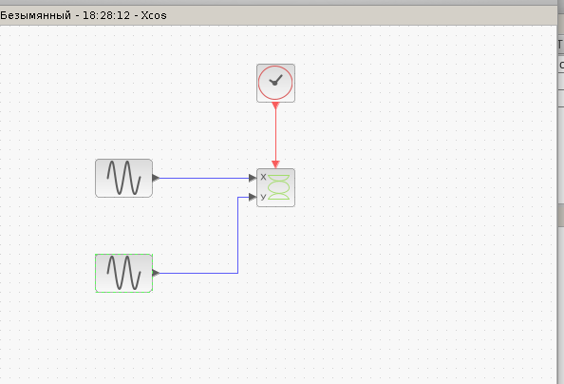

Кликнув правой кнопкой мыши по генератору синусоидальных колебаний, откройте вкладку параметров для редактирования и введите необходимые данные, и введем параметры в регистрирующее устройство.

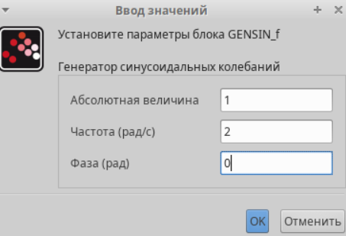

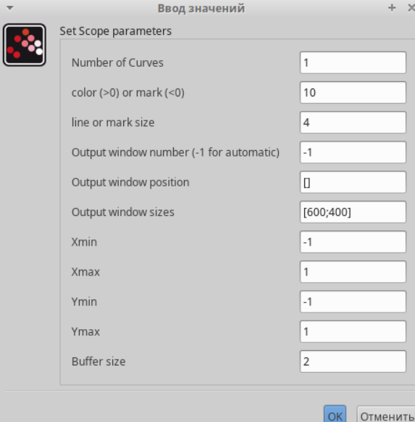

Выполним моделирование по параметрам A = B = 1, a = 2, b = 2, δ = 0, Меняющаяся фаза в первом генераторе π/4; π/2; 3π/4; π.

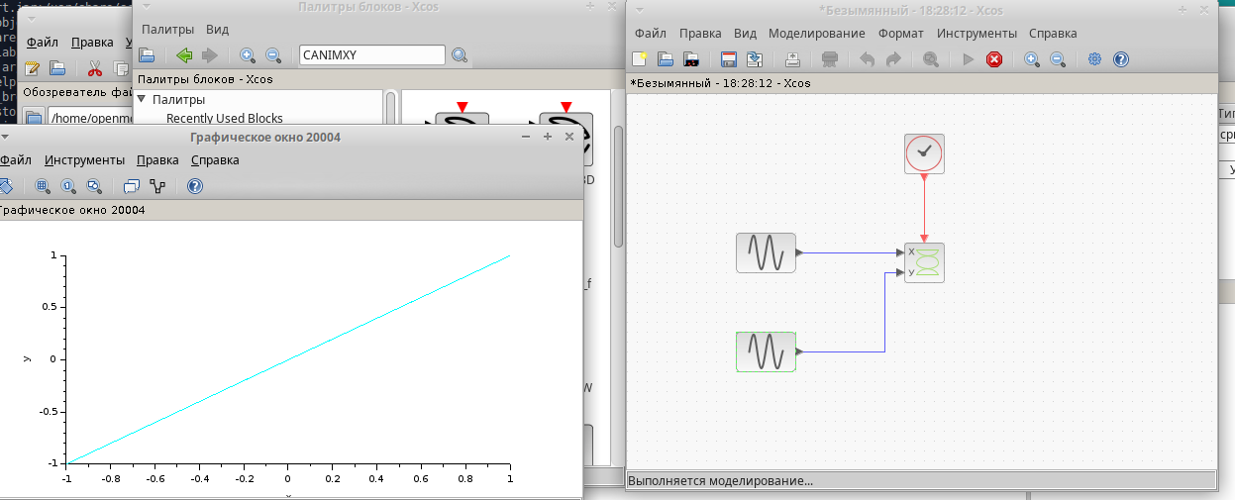

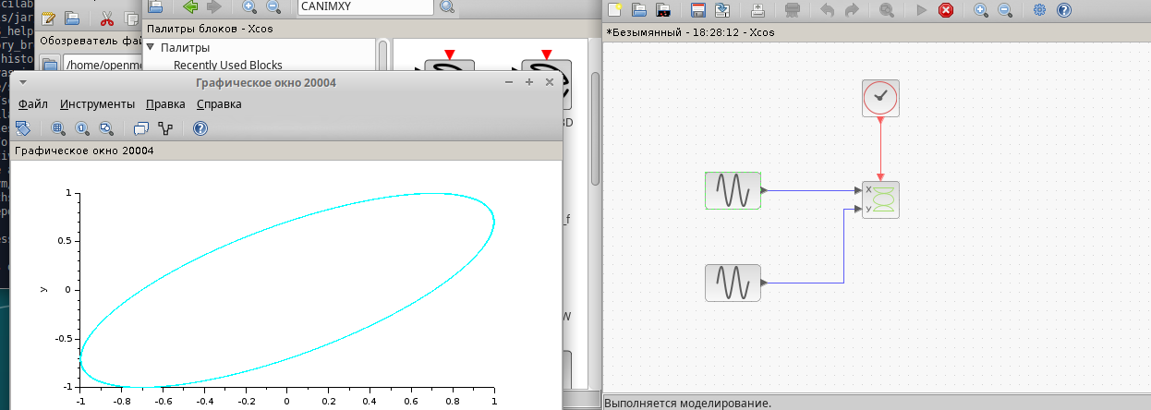

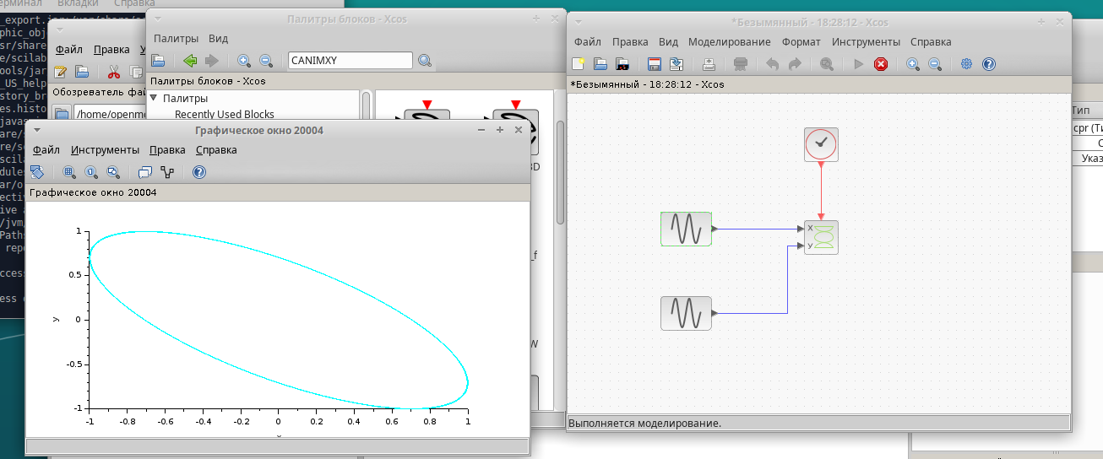

* Меняем параметр частоты на втором генераторе: A = B = 1, a = 2, b = 4, δ = 0

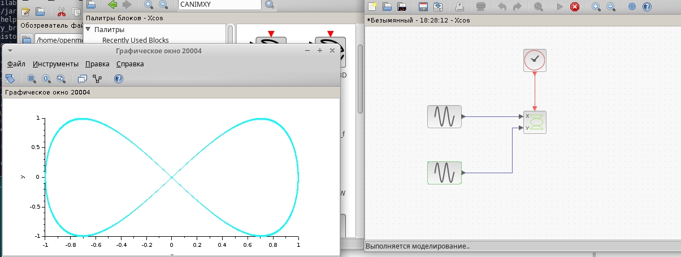

π/4; π/2; 3π/4; π;

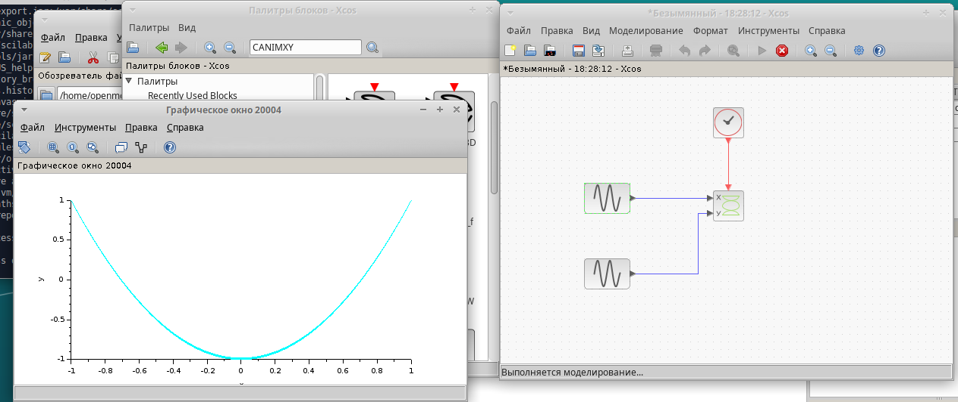

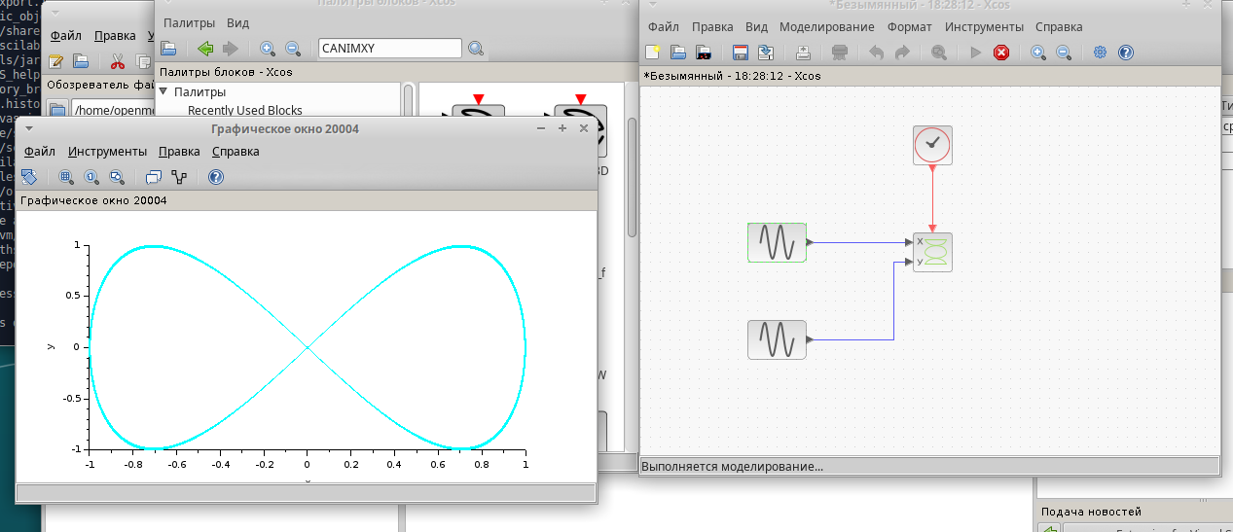

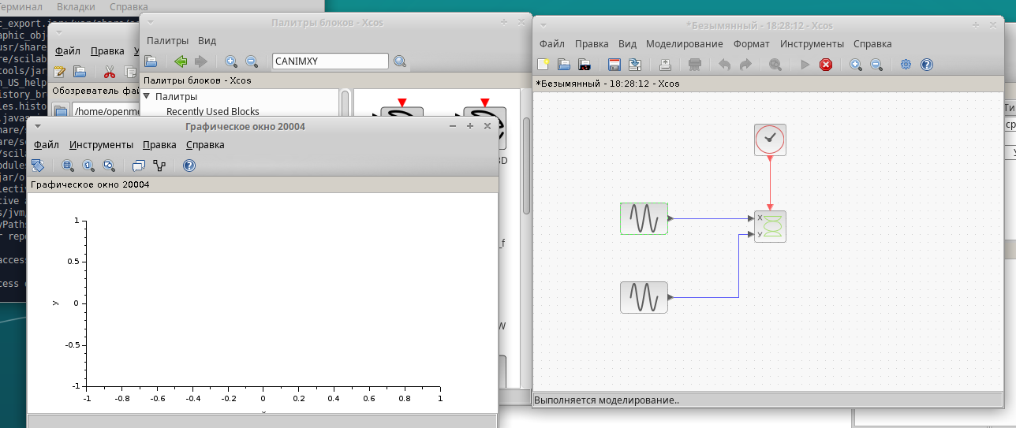

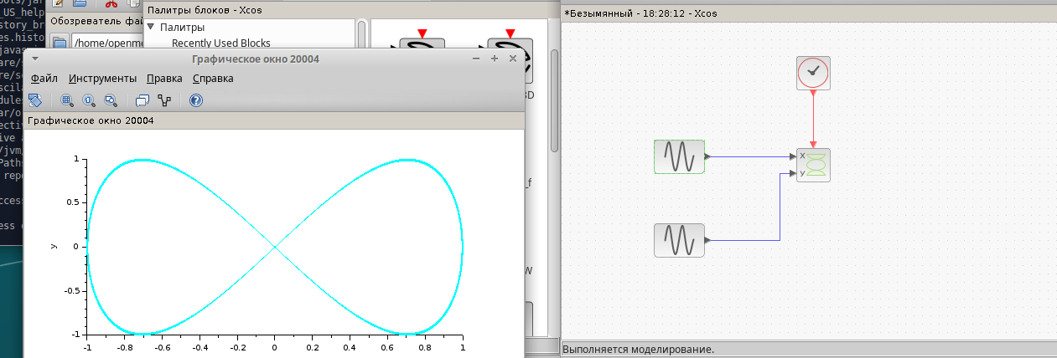

Выполним моделирование по параметрам A = B = 1, a = 2, b = 6, δ = 0, Меняющаяся фаза в первом генераторе π/4; π/2; 3π/4; π.

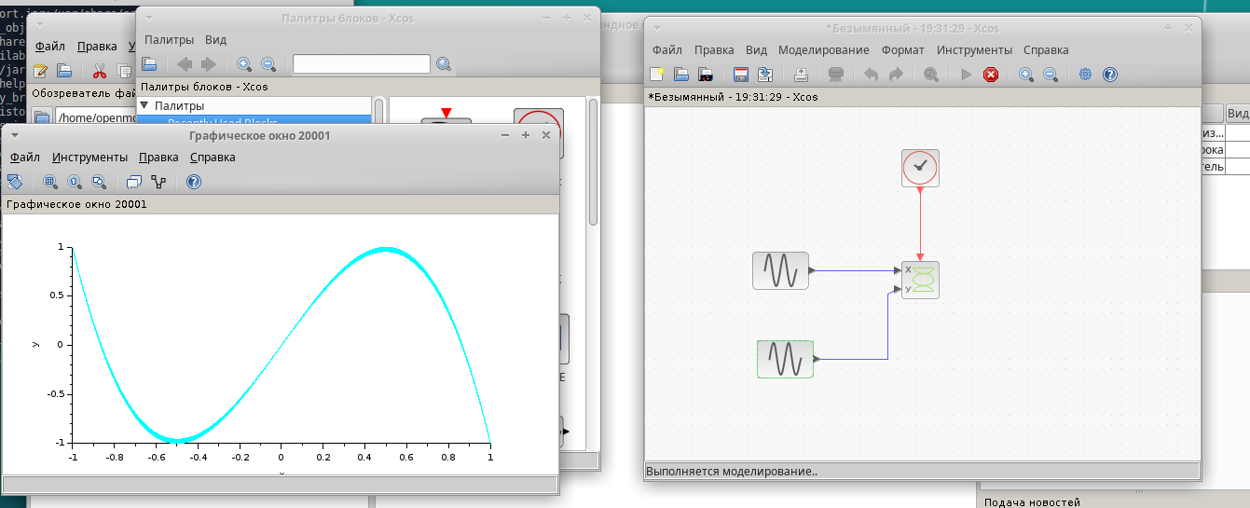

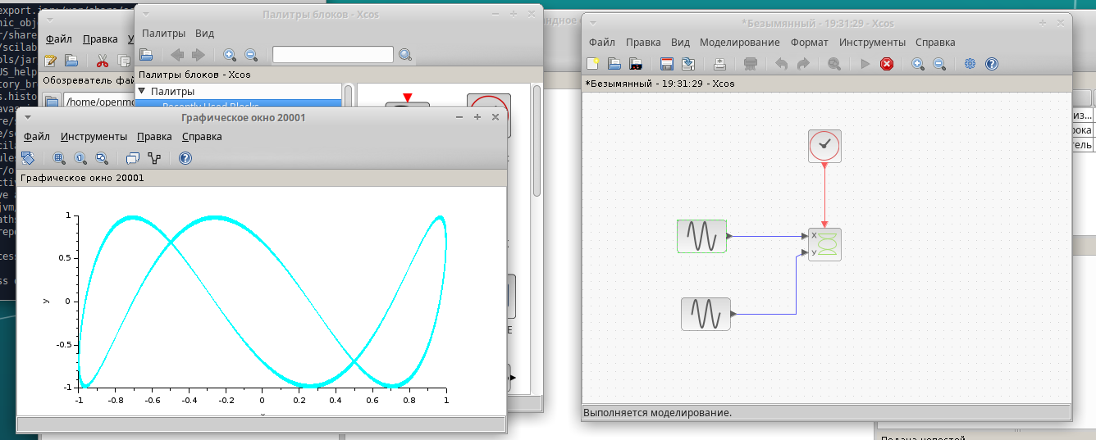

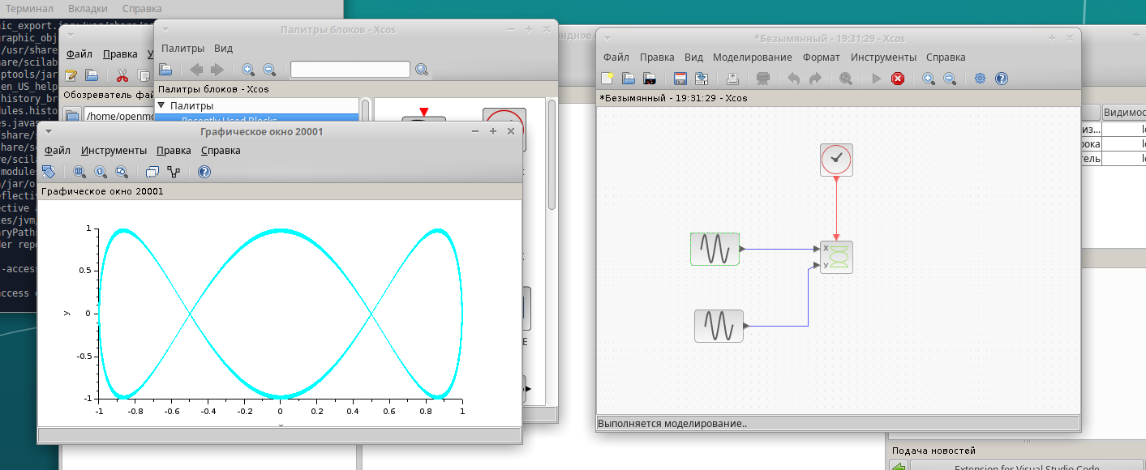

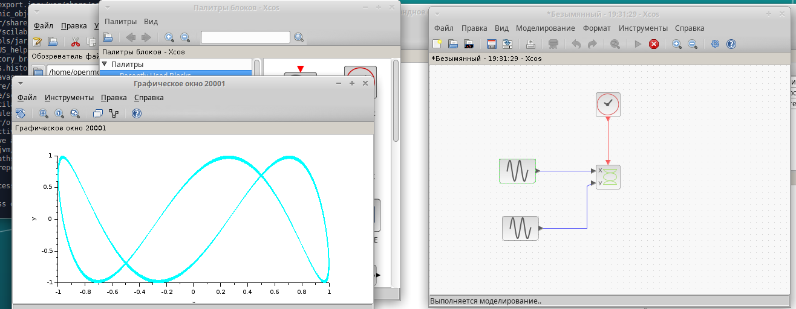

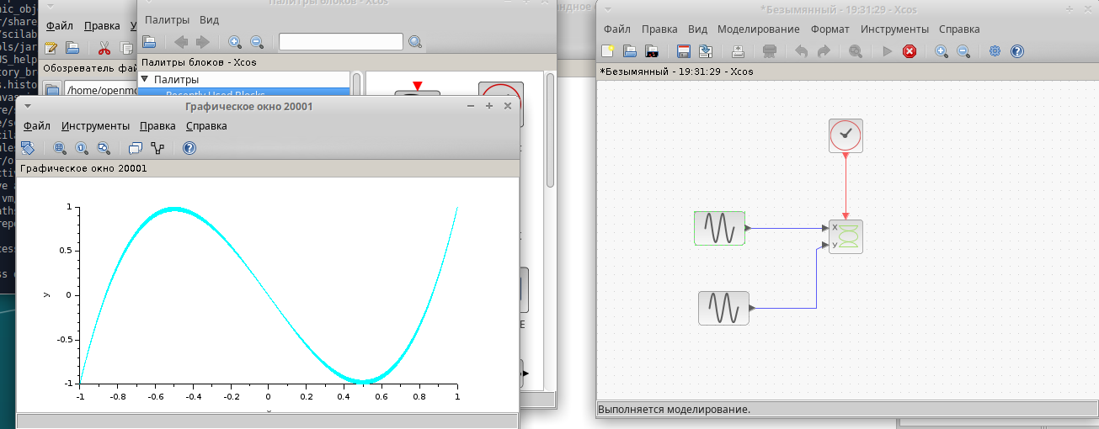

* Меняем параметр частоты на втором генераторе: A = B = 1, a = 2, b = 3, δ = 0; Меняющаяся фаза в первом генераторе π/4; π/2; 3π/4; π.

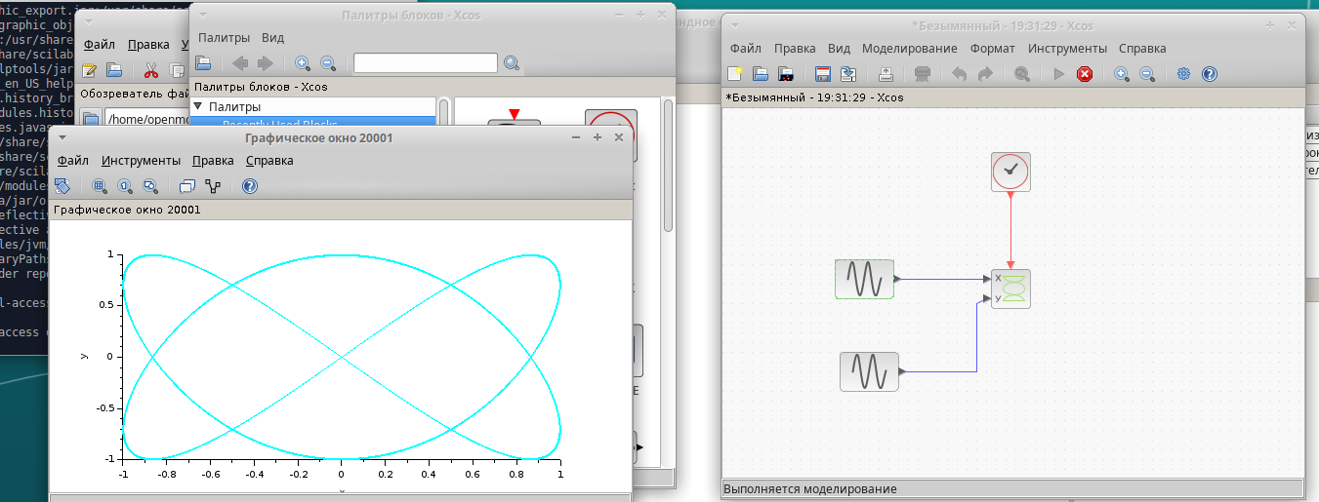

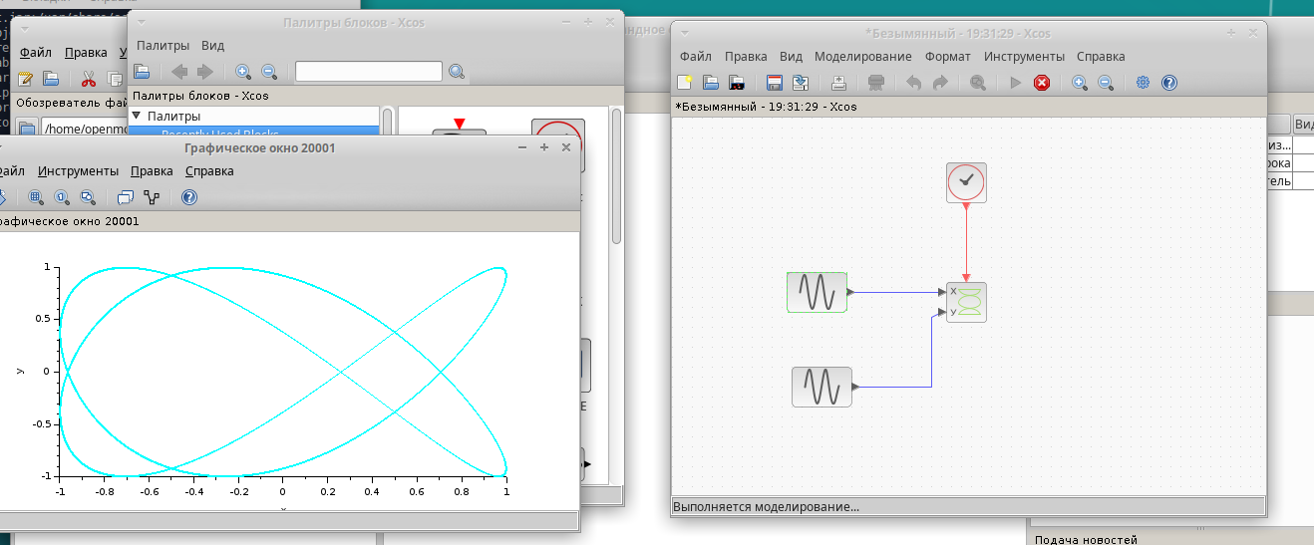

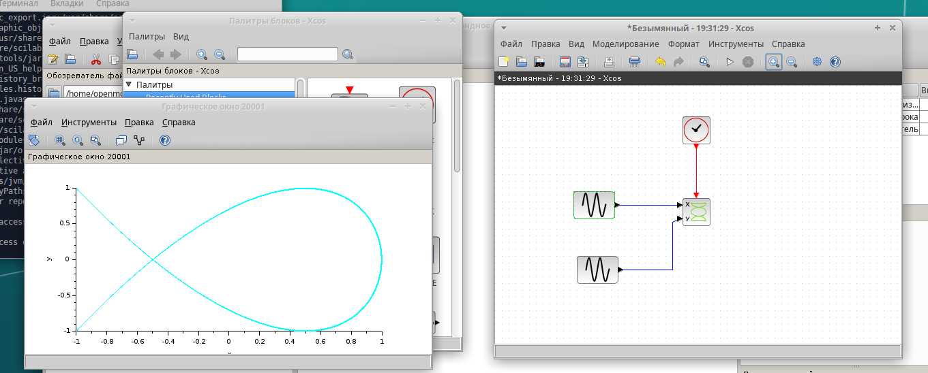

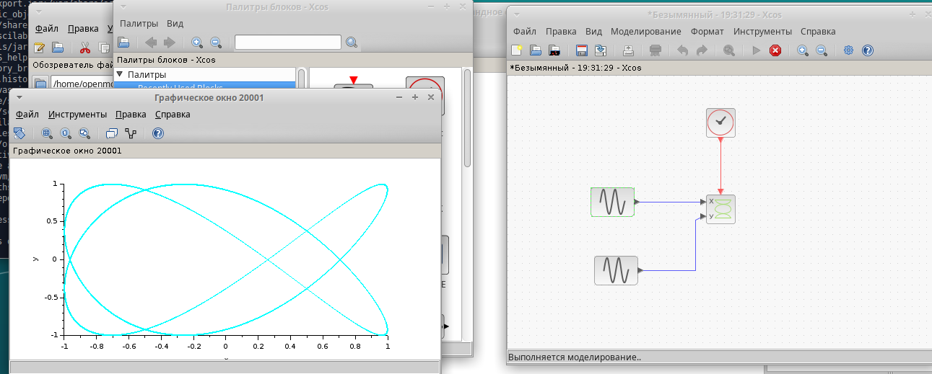

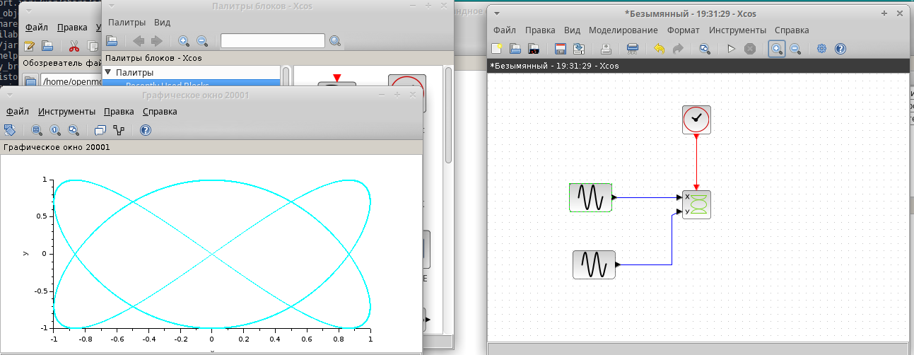

# Выводы

В процессе выполнения данной лабораторной работы я я выполнила упражнение по ознакомлению с программой xcos.

# Список литературы